SỞ GIÁO DỤC VÀ ĐÀO TẠO TP. HCM  TRƯỜNG THPT NĂNG KHIẾU TDTT H.BC  ĐỀ CHÍNH THỨC  (Đề kiểm tra có 03 trang) | ĐỀ KIỂM TRA HỌC KÌ I  NĂM HỌC 2023 - 2024  MÔN LỊCH SỬ – KHỐI 10  Thời gian làm bài: 45 Phút  (không kể thời gian phát đề)  MÃ ĐỀ 723
Họ và tên: ......................................................... | Số báo danh: ……………………………..

I. TRẮC NGHIỆM (7,0 điểm)
Câu 1. Công Lịch (Dương lịch) – bộ lịch chúng ta sử dụng ngày nay có nguồn gốc và được hoàn thiện từ bộ lịch nào?
A. Bộ lịch Giu-li-an. B. Bộ lịch Hê-ra-clit.
C. Bộ lịch Giu-an. D. Bộ lịch A-ten.
Câu 2. Thời cổ đại, nền văn minh nào được hình thành ở khu vực Địa Trung Hải?
A. Văn minh Hy Lạp, văn minh La Mã. B. Văn minh Trung Hoa, văn minh Ấn Độ.
C. Văn minh Ai Cập, văn minh La Mã. D. Văn minh Ấn Độ, văn minh Hy Lạp.
Câu 3. Nét độc đáo của nghệ thuật điêu khắc Trung Hoa là
A. chạm trổ trên ngọc và đồ đồng. B. chạm trổ trên sứ và đá quý.
C. chạm trổ trên gỗ lim và đá quý. D. chạm trổ trên ngọc và đá quý.
Câu 4. Chữ viết chính thức hiện nay của Ấn Độ là
A. chữ La-tinh. B. chữ Hin-đi. C. chữ Bra-mi. D. chữ Nôm.
Câu 5. Những tác phẩm nổi tiếng của nền văn học Trung Quốc thời Minh - Thanh là
A. Tây du ký, Thuỷ hử, Hồng lâu mộng, Tam quốc diễn nghĩa.
B. Tây du ký, Thuỷ hử, Chu bễ toán tinh, Tam quốc diễn nghĩa.
C. Tây du ký, Kim Vân Kiều truyện, Hồng lâu mộng, Thủy hử.
D. Tây du ký, Thuỷ hử, Hồng lâu mộng, Liêu trai chí dị, Truyện Kiều.
Câu 6. Một trong những công trình kiến trúc Hin-đu giáo tiêu biểu ở Ấn Độ là
A. cụm Thánh tích Ma-ha-ba-li-pu-ram. B. lăng Hu-ma-y-un.
C. tháp Cu-túp Mi-na. D. lăng Ta-giơ Ma-han.
Câu 7. Cuối thế kỷ IV TCN, người Hy Lạp tạo nên hệ thống 24 chữ cái dựa trên cơ sở nào?
A. Bảng chữ cái của người Phê-ni-xi. B. Chữ tượng hình của người Ấn Độ.
C. Chữ giáp cốt của người Trung Quốc. D. Bảng chữ cái của người Ai Cập.
Câu 8. Hệ thống chữ số La Mã ngày nay chúng ta vẫn đang sử dụng là cống hiến lớn của cư dân quốc gia cổ đại nào?
A. Cư dân Ai Cập cổ đại. B. Cư dân La Mã cổ đại.
C. Cư dân Trung Quốc cổ đại. D. Cư dân Hy Lạp cổ đại.
Câu 9. Nội dung nào sau đây không đúng khi nói về tư tưởng, giáo lí của Phật giáo?
A. Các tín đồ Phật giáo phải thực hiện kiêng 5 điều (gọi là “Ngũ giới”).
B. Phật giáo chủ trương không phân biệt đẳng cấp, tránh làm điều ác, chỉ làm điều thiện.
C. Đề cao giá trị con người trong xã hội, nhân cách đạo đức, và đường lối trị nước.
D. Lý giải nguyên nhân nỗi khổ, cách thức giải thoát với “Tứ diệu đế”, “Bát chính đạo”.
Câu 10. Ai được mệnh danh là “cha đẻ của y học phương Tây”?
A. Pli-ni-út. B. Hi-pô-crát. C. Ptô-lê-mê. D. Tuy-xi đít.
Câu 11. Điều kiện tự nhiên của Ấn Độ thuận lợi cho việc phát triển ngành gì?
A. Thủ công nghiệp và hải cảng. B. Công nghiệp và du lịch.
C. Nông nghiệp và thương mại. D. Công nghiệp và hàng hóa.
Câu 12. Di sản văn hóa nào ở Việt Nam chịu ảnh hưởng từ nền văn minh Ấn Độ?
A. Thánh địa Mỹ Sơn, tháp Chàm.
B. Chùa Một Cột, Phố Cổ Hội An.
C. Hoàng Thành Thăng Long, thành nhà Hồ.
D. Địa đạo Củ Chi, Dinh Độc Lập.
Câu 13. Hai bộ sử thi nổi tiếng nhất của Ấn Độ thời kì cổ đại là
A. Taigiơ Mahan và La Kila. B. Sakia Muni và Vêđa.
C. Ramayana và Khagiurahô. D. Ma-ha-bha-ra-ta và Ra-ma-y-a-na.
Câu 14. Tác phẩm nào đặt nền móng cho sử học Trung Quốc thời Tây Hán?
A. Sử thông. B. Hồi kí.
C. Tư trị thông giám. D. Sử ký.
Câu 15. Nội dung nào sau đây là đúng khi nói về ý nghĩa của nền văn học Trung Quốc cổ - trung đại?
A. Có giá trị nghệ thuật cao, đồng thời phản ánh mọi mặt của xã hội Trung Quốc thời bấy giờ.
B. Kết nối giữa quá khứ và hiện tại, đem lại nhiều giá trị to lớn về lịch sử, giáo dục, khoa học.
C. Có giá trị và khơi gợi niềm cảm hứng sáng tạo vô tận của con người, mở ra tri thức khoa học.
D. Gợi mở ra những tri thức khoa học phong phú, đa dạng phản ánh trí tuệ năng lực của con người.
Câu 16. Hy Lạp được mệnh danh là
A. “quê hương của triết học phương Tây”.
B. “Nhị thập tứ sử của phương Tây”.
C. “quê hương của triết học phương Đông”.
D. “Nhị thập tứ sử của phương Đông”.
Câu 17. Một trong những nghi lễ quan trọng trong Thế vận hội Ô-lim-pic là
A. lễ rước đèn. B. lễ rước đuốc. C. lễ dâng nước. D. lễ dâng hoa.
Câu 18. Văn minh Ấn Độ thời kì cổ - trung đại gắn liền với những con sông nào?
A. Hoàng Hà và Trường Giang. B. Sông Nin và Trường Giang.
C. Sông Ấn và sông Hằng. D. Sông Dương Tử và sông Mê Công.
Câu 19. Chu bễ toán tinh là tác phẩm toán học đề cập đến những vấn đề nào?
A. Lịch pháp, Thiên văn, Địa lí, Số học.
B. Y học, Thiên văn, Hình học, Số học.
C. Lịch pháp, Vật lí, Hình học, Số học.
D. Lịch pháp, Thiên văn, Hình học, Số học.
Câu 20. Ai là tác giả của hai bộ sử thi I-li-át và Ô-đi-xê?
A. Hô-me. B. Ptô-lê-mê. C. Ra-bơ-le. D. Sếch-xpia.
Câu 21. Người thắng cuộc trong các cuộc tranh tài thể thao ở Ô-lim-pic sẽ nhận được gì?
A. Vòng hoa nguyệt quế và cành lá pa-pi-rút. B. Vòng hoa thiên quế và cành lá pa-pi-rút.
C. Vòng hoa thiên quế và cành lá ô liu. D. Vòng hoa nguyệt quế và cành lá ô liu.
Câu 22. Chữ số A rập, kể cả số 0 được dùng ngày nay là thành tựu của
A. người Ấn Độ cổ đại. B. người Ai Cập cổ đại.
C. người Lưỡng Hà. D. người La Mã cổ đại.
Câu 23. Trong lĩnh vực âm nhạc, Trung Quốc được mệnh danh là
A. “quốc gia nhiều cổ nhạc”. B. “đất nước của nhã nhạc”.
C. “đất nước của nhạc lễ”. D. “quốc gia của âm nhạc”.
Câu 24. Bà La Môn giáo thờ các vị thần tối cao là
A. Bra-ma (thần Sấm sét), Vis-nu (thần Mặt trời) và Si-va (thần Hủy diệt).
B. Bra-ma (thần Sáng tạo), Vis-nu (thần Mặt trời) và Si-va (thần Hòa bình).
C. Bra-ma (thần Sáng tạo), Vis-nu (thần Bảo vệ) và Si-va (thần Hủy diệt).
D. Bra-ma (thần Sáng tạo), Vis-nu (thần Mặt trời) và Si-va (thần Hủy diệt).
Câu 25. Bộ Sử ký là tác phẩm sử học ghi chép về thời đại nào của Trung Quốc?
A. Từ thời Càn Long đến thời Hán Vũ Đế. B. Từ thời Hán Vũ Đế đến thời nhà Thanh.
C. Từ thời Hán Vũ Đế đến thời nhà Tần. D. Từ thời hoàng đế đến thời Hán Vũ Đế.
Câu 26. Ý nào dưới đây không đúng khi nói về ý nghĩa những thành tựu của nền văn minh Ấn Độ thời cổ - trung đại?
A. Minh chứng cho sức sáng tạo phi thường của cư dân.
B. Biểu đạt tâm hồn và trí tuệ phong phú của cư dân.
C. Tạo nên bản sắc và niềm tự hào của dân tộc Ấn.
D. Thể hiện sinh động quá trình phát triển của xã hội.

Câu 27. Học thuyết Nho gia bao hàm các nội dung về vấn đề gì?
A. Triết học, khoa học, đường lối trị nước và giáo dục.
B. Triết học, đạo đức, đường lối trị nước và giáo dục.
C. Văn hóa, tư tưởng, đường lối trị nước và khoa học.
D. Văn hóa, đạo đức, đường lối trị nước và lịch sử.
Câu 28. Văn học Ấn Độ thời kỳ cổ - trung đại có ý nghĩa như thế nào?
A. Khái quát thành các định lý ứng dụng vào cuộc sống thời bấy giờ và thực tiễn hiện nay.
B. Phản ánh mọi mặt đời sống xã hội Ấn Độ thời bấy giờ và ảnh hưởng đến các quốc gia khác.
C. Phản ánh kinh tế của Ấn Độ thời bấy giờ, là bài học kinh nghiệm cho các thế hệ sau.
D. Là phát minh quan trọng, giúp ghi chép và lưu truyền các giá trị văn minh Ấn Độ cổ đại.
II. TỰ LUẬN (3,0 điểm)
Câu 1. (1,0 điểm) Anh/ Chị hãy cho biết thế giới đã kế thừa những phát minh kĩ thuật nào của người Trung Quốc cổ - trung đại?
Câu 2. (2,0 điểm) Anh (chị) hãy quan sát những hình ảnh dưới đây và xác định:
- Tên của các công trình kiến trúc – điêu khắc.
- Các công trình kiến trúc – điêu khắc này thuộc nền văn minh nào?
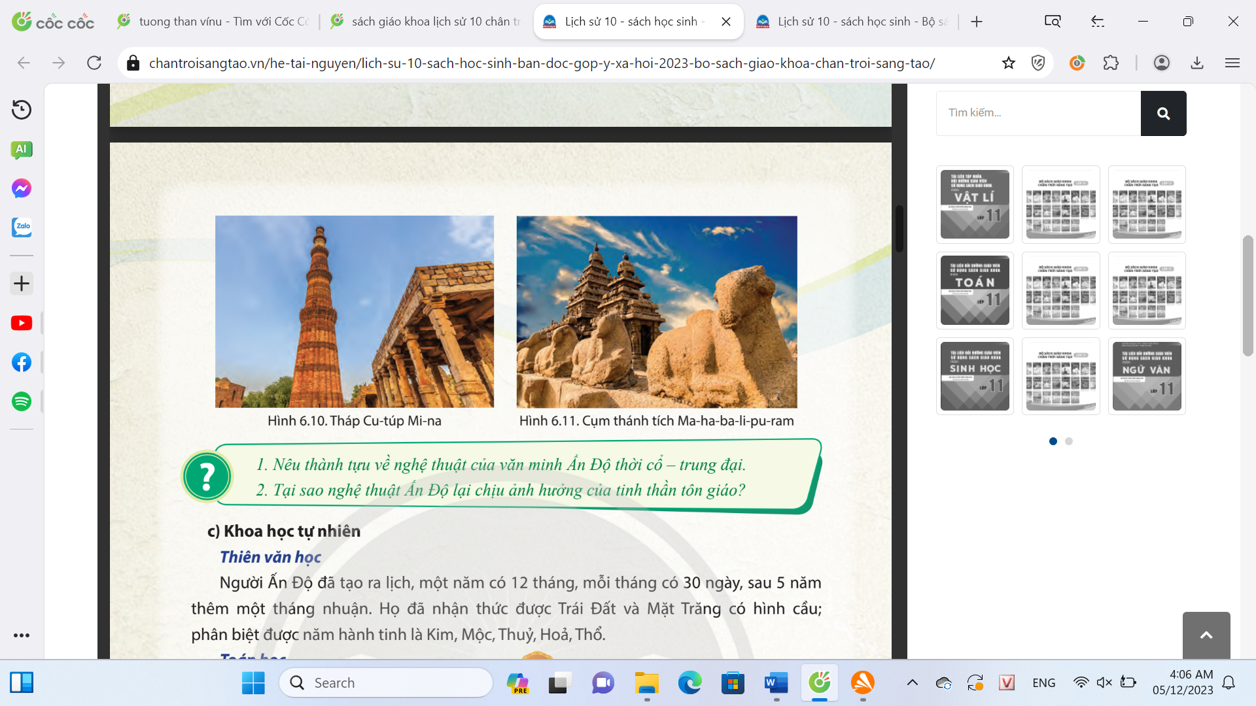  Hình 1 | 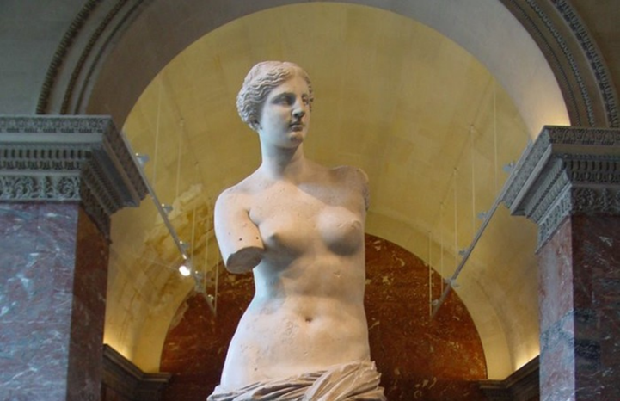  Hình 2
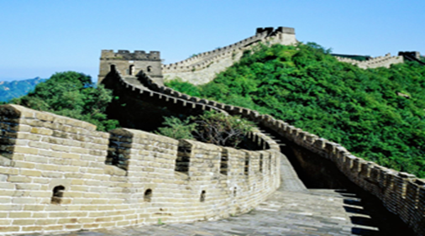  Hình 3 | 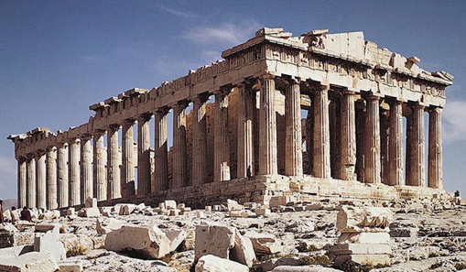  Hình 4

----------- HẾT --------

